Señores
JUZGADO TERCERO (3) CIVIL MUNICIPAL DE BUENAVENTURA, VALLE DEL CAUCA
j03cmbuenaventura@cendoj.ramajudicial.gov.co;
E. S. D.

Proceso | Declarativo Verbal / Responsabilidad Civil Extracontractual
Radicación | 76109400300320230009900 (2023-99)
Demandante | JHOJAN ESTIBEN HERNÁNDEZ GARCÍA, C.C. 1.111.810.366
Demandado | FERNANDO ARANGO CÁRDENAS, C.C. 10.632.233; VAN DE LEUR TRADING S.A.S., NIT 800.104.891-5  Llamada en garantía:  LA EQUIDAD SEGUROS GENERALES O.C., NIT 860.028.415-5
Asunto | Contestación demanda y  Contestación llamamiento en garantía formulado por VAN DE LEUR TRADING S.A.S. a LA EQUIDAD SEGUROS GENERALES O.C.

ENRIQUE LAURENS RUEDA, mayor de edad, con domicilio en Bogotá D.C., identificado con cédula de ciudadanía número 80.064.332 de Bogotá y tarjeta profesional de abogado número 117.315 del Consejo Superior de la Judicatura, en mi apoderado general de LA EQUIDAD SEGUROS GENERALES ORGANISMO COOPERATIVO, entidad legalmente constituida, identificada con NIT número 860.028.415-5, cuya calidad acredito según certificado de existencia y representación legal expedido por la Cámara de Comercio de Bogotá que se aporta al expediente, con domicilio principal en Bogotá D.C., y en mi calidad de abogado que acredito con copia de mi tarjeta profesional que adjunto con el presente escrito, dentro del término legal de traslado, me permito dar CONTESTACIÓN A LA DEMANDA del proceso Declarativo verbal responsabilidad civil extracontractual promovida por JHOJAN ESTIBEN HERNÁNDEZ GARCÍA contra FERNANDO ARANGO CÁRDENAS y VAN DE LEUR TRADING S.A.S.; Así mismo procedo a CONTESTAR EL LLAMAMIENTO EN GARANTÍA formulado por VAN DE LEUR TRADING S.A.S. a LA EQUIDAD SEGUROS GENERALES ORGANISMO COOPERATIVO, en los siguientes términos:

- NOMBRE DE LA DEMANDADA Y LLAMADA EN GARANTÍA, DOMICILIO, NOMBRE DE SU APODERADO GENERAL

- LA EQUIDAD SEGUROS GENERALES ORGANISMO COOPERATIVO
Dirección: Carrera 9 A # 99 – 07, Bogotá D.C.
Dirección de notificación electrónica:
notificacionesjudicialeslaequidad@laequidadseguros.coop

- El apoderado general es el suscrito, de las condiciones civiles ya anotadas. Mediante escritura pública número 415 de 2020 del 28 de mayo de 2020 de la Notaría Décima del Círculo de Bogotá D.C. se me confirió poder general para representar judicialmente a la demandada LA EQUIDAD SEGUROS GENERALES ORGANISMO COOPERATIVO, tal y como consta en el certificado de existencia y representación legal expedido por la Cámara de Comercio de Bogotá que se anexa.

- CONTESTACIÓN DE LA DEMANDA

  - PRONUNCIAMIENTO A LOS HECHOS DE LA DEMANDA

AL MARCADO COMO EL NÚMERO “1)”: Consta de varios hechos, razón por la cual me permitiré pronunciarme en la siguiente forma:

No me consta que el 28 de noviembre de 2019, siendo las 4:00 a.m., el señor FERNANDO ARANGO CÁRDENAS estuviera manejando el tractocamión de placa VMU509, de propiedad de VAN DE LEUR TRADING S.A.S., a la altura del kilómetro 06, de la vía alterna de Buenaventura a Loboguerrero, por cuanto mi representada no participó del hecho. Me acojo a lo que resulte probado.

No es un hecho, es una apreciación subjetiva, con humo de calificación apresurada que deberá ser suficientemente sustentada por parte demandante, el que señale de “conducción culposa” la actividad del señor FERNANDO ARANGO CÁRDENAS. Basta recordar que el régimen propuesto e ilustrado es el de Responsabilidad Objetiva, de actividades peligrosas, de ambos vehículos, por lo que la carga de cumplimiento de las normas de tránsito no está solo a cargo del demandado, también está a cargo del demandante, de quien más adelante se harán las respectivas observaciones.

AL MARCADO COMO EL NÚMERO “2)”: Consta de varios hechos, razón por la cual me permitiré pronunciarme en la siguiente forma:

No me consta que el señor JHOJAN ESTIBEN HERNÁNDEZ GARCÍA, como conductor del vehículo de placa CMR082, junto con los señores Willian Fernando Polanía y Edwind Vasto Cifuentes, transitara a la altura del kilómetro 06 de la vía alterna, conduciendo hacia Cali, por el carril derecho de la carretera, por cuanto no es un hecho de participación de mi representada. Me acojo a lo que resulte probado.

Ahora bien, de acuerdo con lo anterior, si el demandante se dirigía hacía Cali – según mapa que se anexa -, suscita confusión el hecho, en cuanto a que, geográficamente, no tendría sentido la colisión ilustrada en el informe policial de accidente de tránsito, toda vez que la ciudad de Cali queda en sentido opuesto a lo indicado.
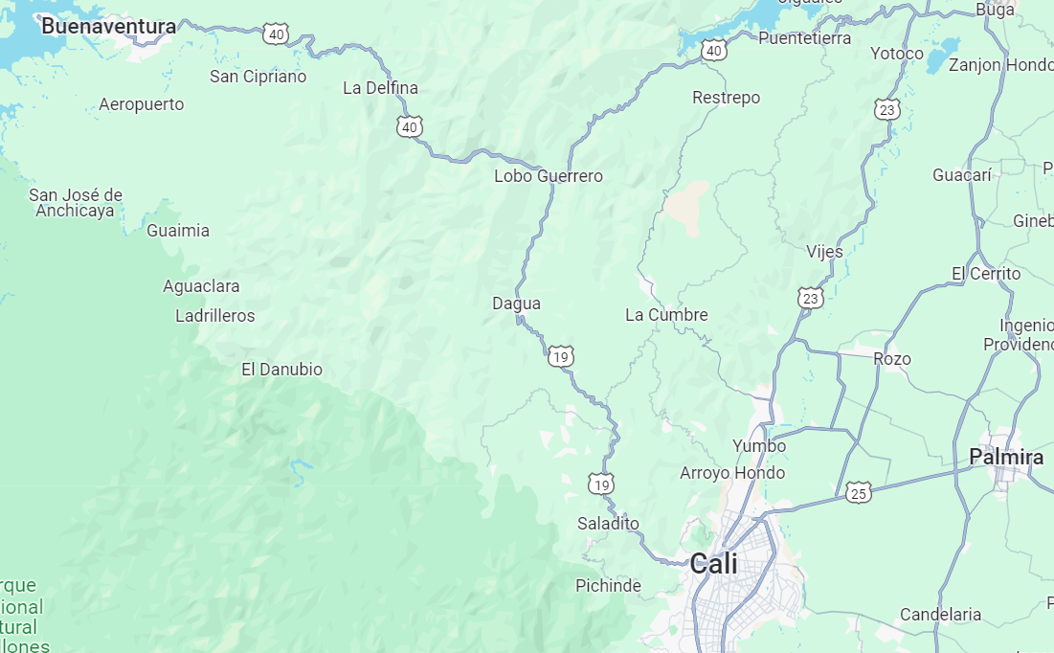

No me consta que, en el trayecto descrito, se encontrara de frente con la parte lateral del tráiler del tracto camión de placa VMU509, produciéndose la colisión.

Sin embargo, las reglas de la experiencia refieren que la conducción de un vehículo debe realizarse con la mirada puesta al frente, y con mayor precaución si el temporal es lluvioso; además, en el lugar de los hechos, y como está descrito en el informe policial, la visibilidad era normal. Luego, la carga de conducción de un vehículo por parte del demandante, en tanto actividad peligrosa, debió realizarse con la mayor diligencia posible, diligencia que, al parecer, no hubo. Si las condiciones técnico-mecánicas del vehículo de placa CMR058 eran óptimas, a una velocidad reglamentaria de 40 km/h, manteniendo atención a las condiciones climáticas y con visibilidad normal, dicha colisión no se produciría:
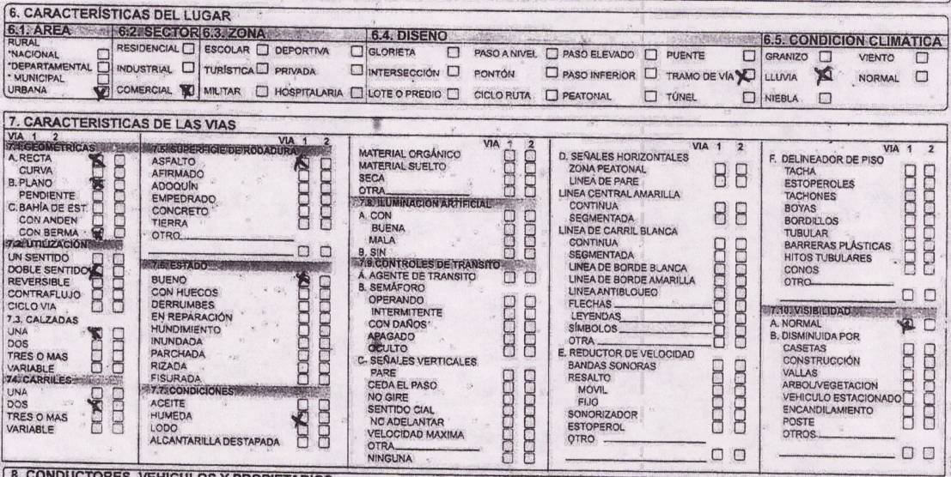
Con mayor énfasis, en el lugar de los hechos, existían varias señales de tránsito que el demandante debió atender, esto, bajo la consigna de que su conducción fuese la apropiada, esto a saber:

- Una señal vertical y preventiva, SP-67 “Riesgo de accidente”, señal que ostenta la calidad de advertir a los usuarios viales de una situación imprevista y, en este caso, la naturaleza de que puede existir un peligro inminente de accidente:

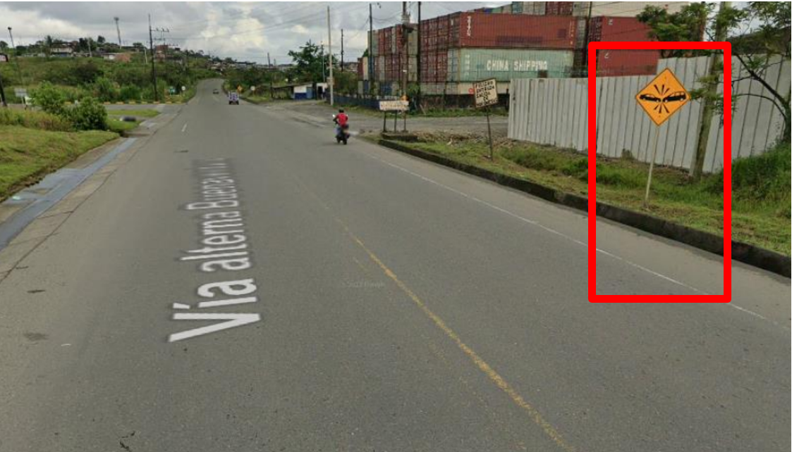

- Una señal, igualmente vertical, que tiene consignado “Peligro entrada salida de volquetas”, la cual, a una velocidad prudente también se puede avizorar, señal que debió ser atendida, cuanto menos, con miras a evitar un accidente de tránsito:

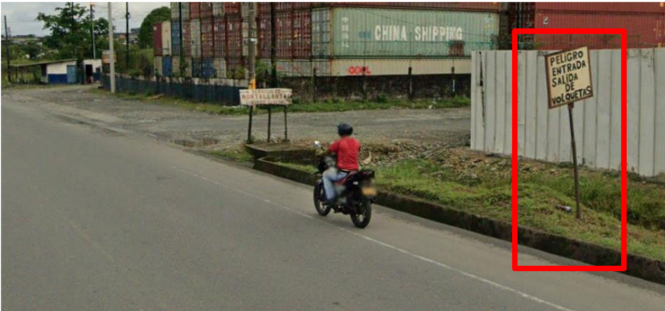
- Una señal vertical reglamentaria, SR-30 “Velocidad máxima”, con indicación de velocidad equivalente a 40 kilómetros por hora, la cual indica a los usuarios viales de las limitaciones, prohibiciones o restricciones sobre el uso, y cuya violación constituye una falta:

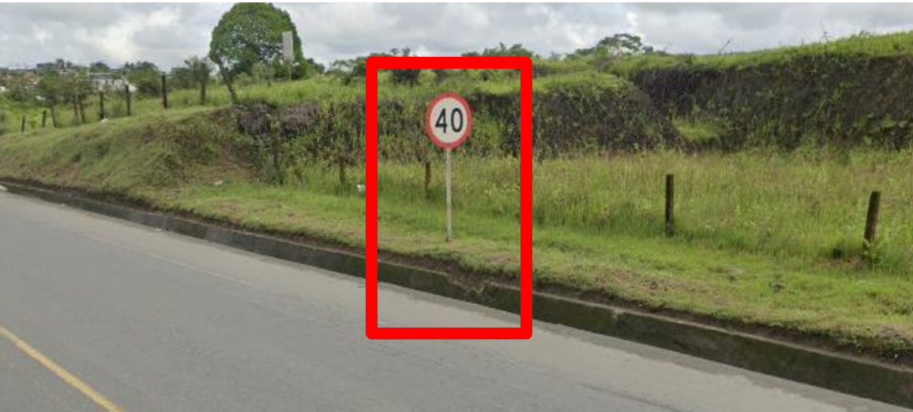

No me consta que el señor JHOJAN ESTIBEN HERNÁNDEZ GARCÍA sufriera lesiones personales, así como los otros ocupantes Willian Fernando Polanía y Edwind Vasto Cifuentes, quienes son terceros que no hacen parte del proceso. Me acojo a lo que resulte probado, con especial atención a la historia clínica, la cual no obra en el expediente.

No me consta que el vehículo presentara destrucción total. Me acojo a lo que resulte probado.

AL MARCADO COMO EL NÚMERO “3)”: No es un hecho, es una conclusión de derecho, la cual ha dejado de observar varias reglas de derecho y dichos de paso de la Corte Constitucional, además de otras cuestiones que el agente elaborador también omitió realizar.

En primer lugar, de acuerdo con los pronunciamientos de la Corte Constitucional como la Corte Suprema de Justicia que han manifestado de manera reiterativa que el Informe de Accidentes que elaboran los agentes de tránsito de por si NO son prueba sumaria para establecer responsabilidad y que su contenido admite prueba en contrario, su contenido y aseveraciones tendrán que probarse.

Se debe recordar que el artículo 144 de la ley 769 de 2002, Código Nacional de Tránsito, tiene por dicho informe como un documento meramente descriptivo, más no como un informe pericial, que, si bien puede ser valorado, debe ser acompañado en conjunto con otros medios de prueba que le permitan al juzgador acercarse, en la medida de lo posible, a la realidad de lo sucedido. Justamente, los informes policiales de accidente de tránsito, al ser eminentemente descriptivos, no guardan todo un conjunto de criterios completos que permitan endilgar responsabilidades de manera clara y exacta.

En segundo lugar, del informe policial aportado, se indica que existen serias falencias con respecto a lo consignado por el agente elaborador, toda vez que este debe ceñirse al Manual para el Diligenciamiento del Formato del Informe Policial De Accidentes De Tránsito. El agente elaborador
debió atender el numeral 1.2 sobre el manual, el cual indica que:

“1.2 PROCEDIMIENTO A SEGUIR ANTE UN ACCIDENTE DE TRÁNSITO:
10. Sí existen testigos del hecho evite que estos se retiren, proceda a separarlos impidiendo la comunicación entre ellos, adicionalmente se tomarán los datos de identificación y entrevistará a cada uno de ellos en caso de lesiones y/o muertos”.

Luego, del informe señalado no se encuentra que el agente elaborador, aun indicando que la zona del siniestro es una zona comercial y una zona urbana, no entrevistó a ninguno de los transeúntes del lugar, teniendo el deber de hacerlo bajo el manual citado.

En tercer lugar, cabe recordar que el mismo Manual de Diligenciamiento conmina a los agentes elaboradores de informes, que estos lleven consigo una muestra lo más auténtica y real posible de los hechos y de las características del lugar en el momento del accidente; al menos así, como se muestra a continuación, está redactadas las premisas deontológicas de la Resolución 0011268 del 06 de diciembre de 2012:

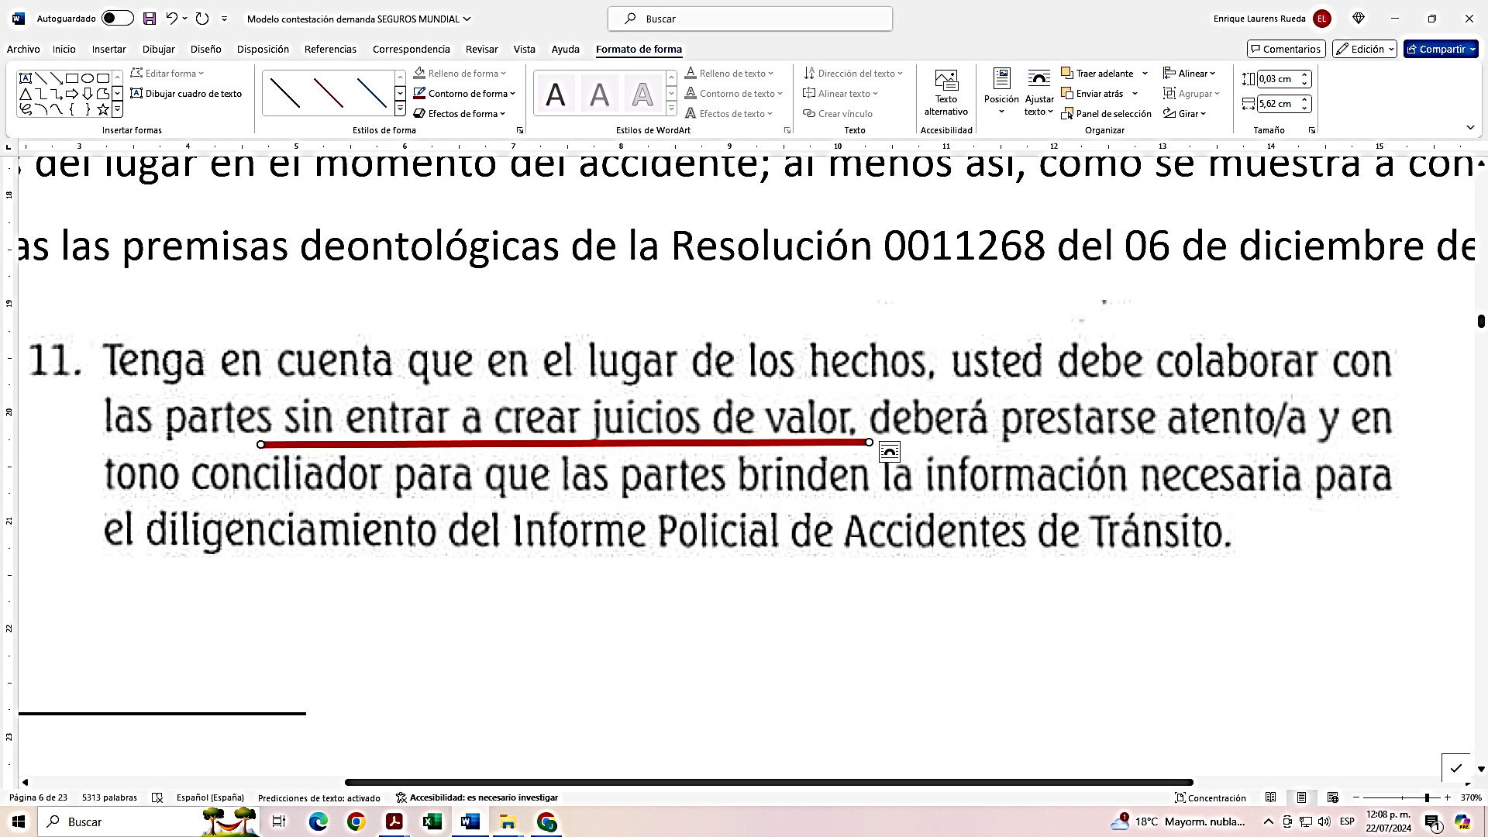
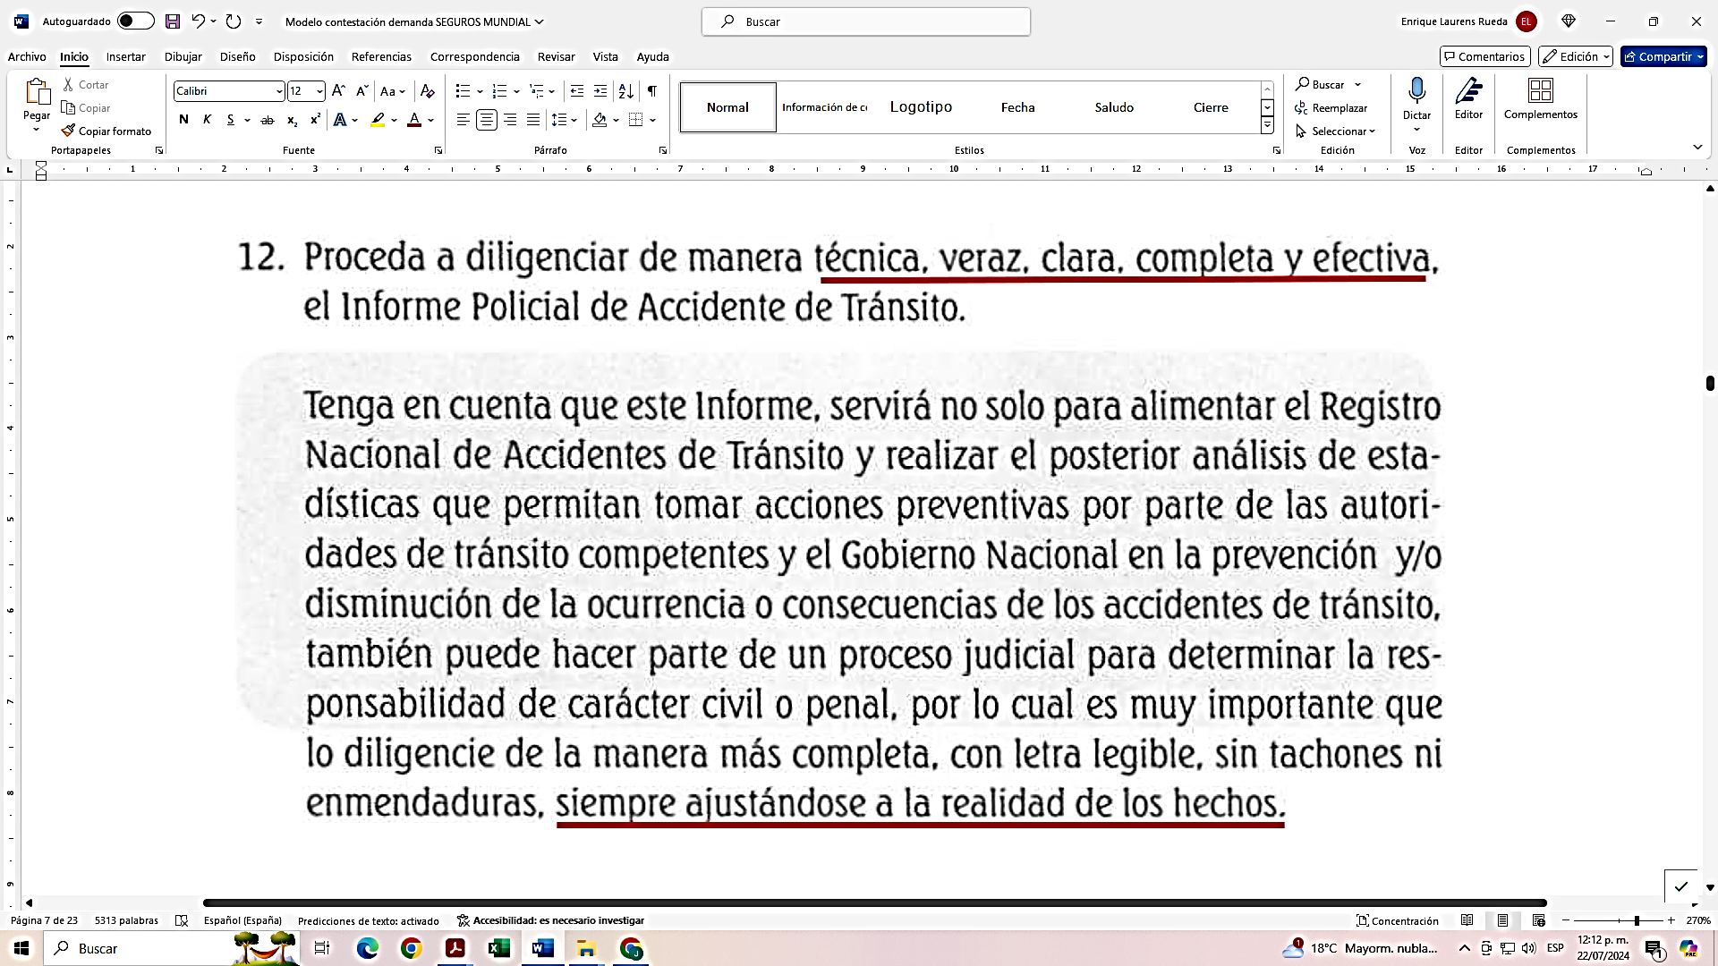

Luego, bajo las anteriores premisas, el agente elaborador – por veracidad y sin entrar a emitir juicios de valor-, debió también tener en cuenta las precisiones que sí se hicieron en el hecho marcado como el número “2)”, y que recordarán así:

- Una señal vertical y preventiva, SP-67 “Riesgo de accidente”, señal que ostenta la calidad de advertir a los usuarios viales de una situación imprevista y, en este caso, la naturaleza de que puede existir un peligro inminente de accidente:

- Una señal, igualmente vertical, que tiene consignado “Peligro entrada salida de volquetas”, la cual, a una velocidad prudente también se puede avizorar, señal que debió ser atendida, cuanto menos, con miras a evitar un accidente de tránsito:

- Una señal vertical reglamentaria, SR-30 “Velocidad máxima”, con indicación de velocidad equivalente a 40 kilómetros por hora, la cual indica a los usuarios viales de las limitaciones, prohibiciones o restricciones sobre el uso, y cuya violación constituye una falta:

Ninguna de las anteriores señales fue indicada por el agente elaborador, con lo cual no cumple con la veracidad exigida por la Resolución 0011268 del 06 de diciembre de 2012.

AL MARCADO COMO EL NÚMERO “4)”: No es un hecho, es una conclusión de derecho, que nuevamente recalca una responsabilidad que no ha sido suficientemente comprobada, ni tampoco guarda rigurosidad con el principio onus probandi incumbit actori.

Inclusive, la misma Fiscalía 50 local, dirección seccional del Valle del Cauca, la cual llevaba la investigación penal número 761096000164202000102, archivó dicho proceso por imposibilidad de establecer el sujeto pasivo:

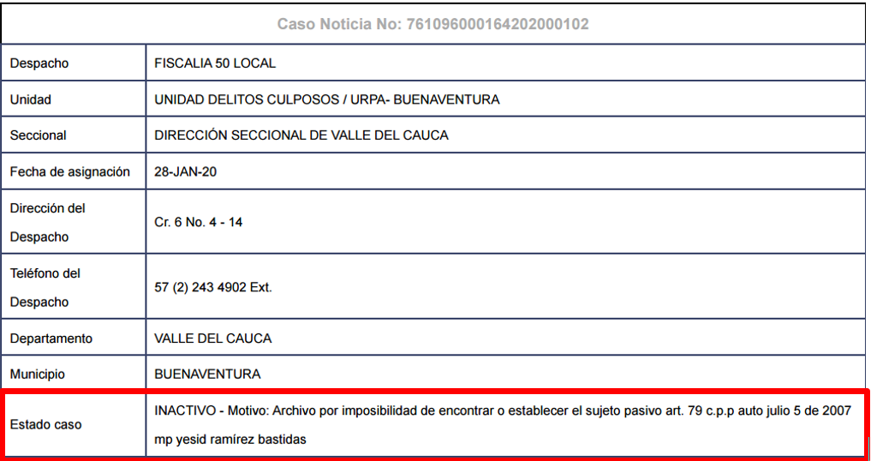
AL MARCADO COMO EL NÚMERO “5)”: No es un hecho, es una conclusión de derecho, que nuevamente recalca una responsabilidad que no ha sido suficientemente comprobada, ni tampoco guarda rigurosidad con el principio onus probandi incumbit actori.

AL MARCADO COMO EL NÚMERO “6)”: No me consta que vehículo de placa CMR082 fuese adquirido por el demandante el 17 de octubre de 2018, con vendedor al señor Héctor Emilio Giraldo Suárez.

Sin embargo, yacen dudas sobre el hecho descrito, toda vez que, en el contrato de compraventa del vehículo, arrimado al presente proceso, refiere que fue celebrado el 28 de julio de 2020, tal como se extrae a continuación:



Luego, existen dos observaciones puntuales que se le quieren recalcar al demandante: por un lado, la fecha de celebración de contrato contradice totalmente el hecho; y por otro lado, si el demandante en el hecho marcado como el número “2)” refirió que el vehículo precitado había sido declarado como pérdida total, cómo pudo darse una venta en esas condiciones casi 7 meses después de los hechos del 28 de noviembre de 2019.

AL MARCADO COMO EL NÚMERO “7)”: No me consta que el vehículo de placa CMR082 le fungía al demandante como medio de transporte para adquirir mercancía, desde el municipio de Candelaria, de la Central de Abastos del Valle del Cauca, para explotar el establecimiento de comercio de compraventa de verduras y granero “Megafruver El Mono”.

AL MARCADO COMO EL NÚMERO “8)”: No es un hecho, es una conclusión de derecho, que nuevamente recalca una responsabilidad que no ha sido suficientemente comprobada, ni tampoco guarda rigurosidad con el principio onus probandi incumbit actori.

AL MARCADO COMO EL NÚMERO “9)”: No es un hecho, es la enunciación de las pretensiones de la demanda.

AL MARCADO COMO EL NÚMERO “10)”: No es un hecho, es una conclusión de derecho, que nuevamente recalca una responsabilidad que no ha sido suficientemente comprobada, ni tampoco guarda rigurosidad con el principio onus probandi incumbit actori.

AL MARCADO COMO EL NÚMERO “11)”: No es un hecho, es la enunciación de varias apreciaciones, conclusiones y algunas cuestiones pertenecientes a la esfera personal del demandante, lo cual se calificará como indebidamente integrado.

AL MARCADO COMO EL NÚMERO “12)”: No es un hecho, es una conclusión de derecho genérica, que nuevamente recalca una responsabilidad que no ha sido suficientemente comprobada, ni tampoco guarda rigurosidad con el principio onus probandi incumbit actori.

AL MARCADO COMO EL NÚMERO “13)”: Es parcialmente cierto y se aclara. Es cierto que para los hechos del 28 de noviembre de 2019, el tomador y asegurado VAN DE LEUR TRADING S.A.S., trasladó los riesgos inherentes al Transporte Logístico de Mercancías, mediante póliza facultativa número AA067392:

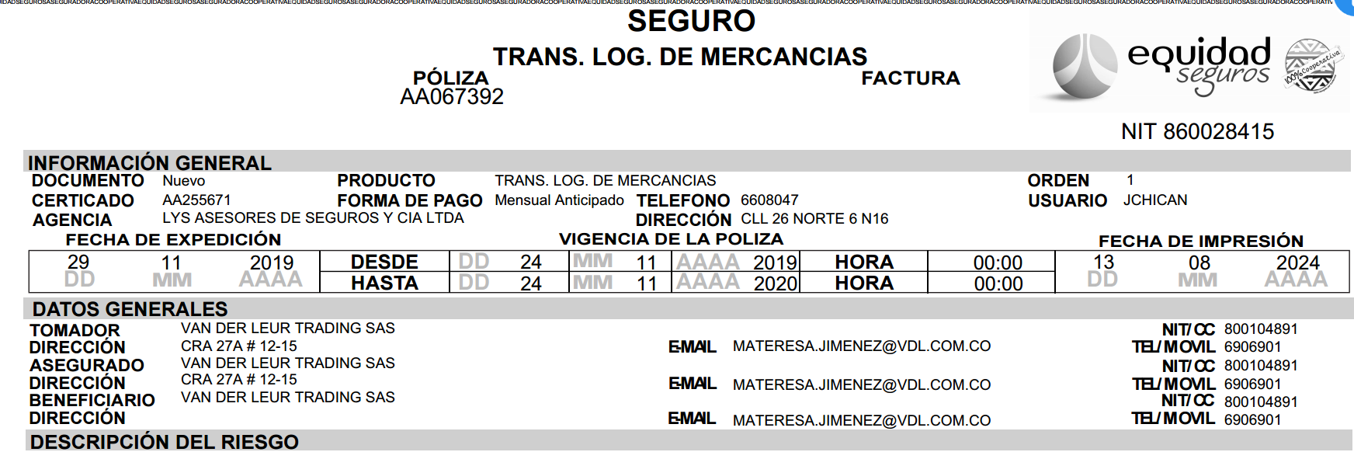

Se aclara, que no por el simple traslado de los riesgos inherentes, signifique de manera inmediata la obligación de indemnizar, pues lo que el demandante no ha indicado, conforme al artículo 1077 del Código de Comercio, es que, si pretende ser asistido por una suma indemnizatoria, deberá probar de forma clara y cierta la ocurrencia del siniestro y la cuantía.

AL MARCADO COMO EL NÚMERO “14)”: Es cierto, todo y bajo los principios de la conciliación, en especial del principio de la confidencialidad.

AL MARCADO COMO EL NÚMERO “15)”: Es cierto, todo y bajo los principios de la conciliación, en especial del principio de la confidencialidad.

AL MARCADO COMO EL NÚMERO “16)”: No me consta que el señor JHOJAN ESTIBEN HERNÁNDEZ GARCÍA tuviese una incapacidad médico legal, de acuerdo con informe de Instituto de Medicina Legal y Ciencias Forenses, por cuanto mi representada no participó del hecho. Me acojo a lo que resulte probado, con especial atención a la historia clínica, la cual no obra en el expediente.

AL MARCADO COMO EL NÚMERO “17)”: No es un hecho, sino que se trata del contrato de prestación de servicios que el demandante suscribió con su apoderado, lo cual es irrelevante.

AL MARCADO COMO EL NÚMERO “18)”: No es un hecho, sino que se trata de un deber propuesto en el contrato de prestación de servicios que el demandante suscribió con su apoderado, lo cual es irrelevante.

  - PRONUNCIAMIENTO A LAS PRETENSIONES DE LA DEMANDA DENOMINADAS “DECLARACIONES Y CONDENAS”

Mi representada, como demandada en el presente proceso, se opone a todas y cada una de las declaraciones y pretensiones de condena expuestas por la parte demandante en contra de VAN DE LEUR S.A.S., FERNANDO ARANGO CÁRDENAS y de LA EQUIDAD SEGUROS GENERALES ORGANISMO COOPERATIVO, por no existir razones de hecho o derecho que justifiquen su procedencia.

Lo anterior, teniendo en cuenta que el demandante no ha probado de manera suficiente ni la responsabilidad del tomador y asegurados VAN DE LEUR S.A.S., ni de FERNANDO ARANGO CÁRDENAS, ni los elementos de base de la Responsabilidad Civil; contrario sensu, en su escrito no solo ha omitido información que, a nuestra defensa, se ha recogido en la presente contestación de demanda. Tal es el caso de las observaciones realizadas al informe policial arrimado, las normas circunstanciales de la fecha y lugar de los hechos, como son las señales de tránsito; la orfandad de prueba de los perjuicios y su nexo y prueba de responsabilidad por parte del asegurado y, por consiguiente, de mi representada, además de la inobservancia de los criterios a la hora de tasar los supuestos perjuicios.

No obstante, lo indicado, se hace pronunciamiento expreso a cada una de las pretensiones en los siguientes términos:

A LA MARCADA COMO “1”: Me opongo a que se declare que VAN DE LEUR TRADING S.A.S. y FERNANDO ARANGO CÁRDENAS sean declarados responsables civil, extracontractual y solidariamente, dado que el demandante no ha probado de forma suficiente ni los elementos de responsabilidad civil, ni la responsabilidad de los demandados.

A LA MARCADA COMO “2”: Me opongo a que se condene a que VAN DE LEUR TRADING S.A.S. y FERNANDO ARANGO CÁRDENAS, deban pagar las sumas de $69.800.000 por concepto de daño emergente, ni de $63.120.373 por concepto de lucro cesante a favor del demandante, al no estar debidamente sustentados ni estimados, por cuanto al presente no se ha arrimado cálculo de aquellas sumas, ni tampoco sustento fáctico que les acredite.

A LA MARCADA COMO “3”: Me opongo y califico de desproporcional e improcedente, que se condene a VAN DE LEUR TRADING S.A.S. y FERNANDO ARANGO CÁRDENAS a pagar el valor de 2.000 Gramos Oro a favor del demandante, por cuanto deja de observar los criterios jurisprudenciales, normalmente usados para este tipo de perjuicios; esto es verificable, en la tabla elaborada por el Consejo de Estado el 28 de agosto de 2014, en Sección Tercera, fijando un documento que calcula, de forma razonable, los perjuicios extrapatrimoniales:

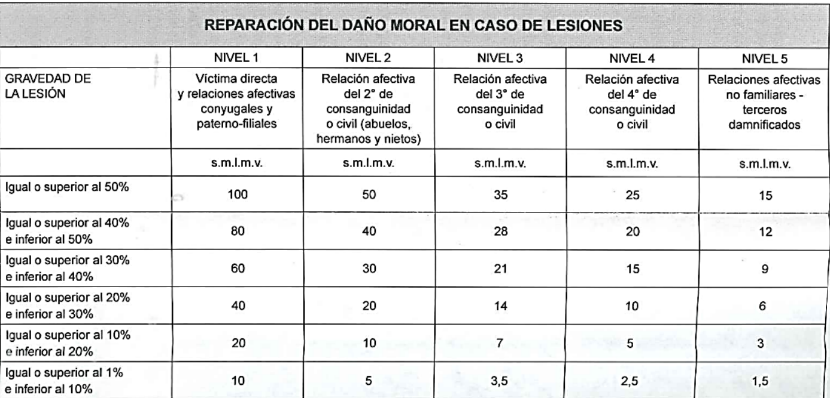

A LA MARCADA COMO “4”: Me opongo y califico de improcedente, que se condene a VAN DE LEUR TRADING S.A.S. y FERNANDO ARANGO CÁRDENAS a pagar a favor del demandante todos los costos, gastos y demás erogaciones, por cuanto el demandante no ha realizado una sustentación debida de esta solicitud, la cual debería desestimarse.

A LA MARCADA COMO “5”: Me opongo a que se condene a reconocer intereses a la tasa máxima legal, por ser improcedente; además de que, debe tenerse en cuenta, que es improcedente solicitar intereses e indexación de las sumas.

De conformidad con la jurisprudencia y la normatividad aplicable a la indemnización de perjuicios, únicamente son resarcibles los daños personales, ciertos y que sean plenamente acreditados dentro de la etapa procesal correspondiente.

Sin perjuicio de lo anterior, se precisa que en relación con la compañía de seguros que represento, LA EQUIDAD SEGUROS GENERALES ORGANISMO COOPERATIVO, su responsabilidad está limitada a los términos del contrato de seguro de transporte logístico de mercancías número AA067392 celebrado con VAN DE LEUR TRADING S.A.S. conforme a las condiciones y exclusiones legales y contractuales:

  - OBJECIÓN AL JURAMENTO ESTIMATORIO PRESENTADO EN LA DEMANDA

Teniendo en cuenta lo señalado en el Código General del Proceso, me opongo formalmente a la estimación de perjuicios que realiza la parte actora, en la medida que no existe obligación de LA EQUIDAD SEGUROS GENERALES ORGANISMO COOPERATIVO, dado que al no existir responsabilidad no puede existir a cargo suyo la indemnización solicitada por la parte demandante.

Lo anterior, teniendo en cuenta que el demandante no ha probado de manera suficiente ni la responsabilidad del tomador y asegurados VAN DE LEUR S.A.S., ni de FERNANDO ARANGO CÁRDENAS, ni los elementos de base de la Responsabilidad Civil; contrario sensu, en su escrito no solo ha omitido información que, a nuestra defensa, se ha recogido en la presente contestación de demanda. Tal es el caso de las observaciones realizadas al informe policial arrimado, las normas circunstanciales de la fecha y lugar de los hechos, como son las señales de tránsito; la orfandad de prueba de los perjuicios y su nexo y prueba de responsabilidad por parte del asegurado y, por consiguiente, de mi representada, además de la inobservancia de los criterios a la hora de tasar los supuestos perjuicios.

  - EXCEPCIONES DE MÉRITO FRENTE A LA DEMANDA

PRIMERA: EXCEPCIÓN OFICIOSA DE QUE TRATA EL ARTÍCULO 282 DEL CÓDIGO GENERAL DEL PROCESO
Propongo la excepción conocida como genérica, es decir, que se declare cualquier excepción de mérito, que aún sin haber sido formulada de manera particular, resulte probada, de conformidad con las disposiciones constitucionales, legales, contractuales y las directrices jurisprudenciales que constituyen el marco jurídico del presente proceso.

SEGUNDA: INAPLICACIÓN DE LA PRESUNCIÓN POR RESPONSABILIDAD EN DESARROLLO DE ACTIVIDADES PELIGROSAS: COLISIÓN DE ACTIVIDADES.
Así las cosas, en el presente caso nos encontraríamos frente a la responsabilidad con culpa probada prevista en el artículo 2341 del Código Civil, tal como lo ha establecido la jurisprudencia de la Corte Suprema de Justicia en los fallos, cuyos apartes cito a continuación:

Corte Suprema de Justicia, sentencia 5462 de 2000, magistrado ponente José Fernando Ramírez Gómez:

“Como en este caso el accidente se produjo cuando ambas partes desarrollaban actividades de ese tipo, se eliminaba cualquier presunción de culpa, lo que a su turno implicaba que la acción no se examinara a la luz del artículo 2356 del C. Civil, sino del 2341 del ibidem, evento en el cual el demandante corría con la carga de demostrar todos los elementos integrantes de la responsabilidad civil extracontractual”.

Corte Suprema de Justicia, sentencia 6527 de 16 de marzo de 2001, magistrado ponente Silvio Fernando Trejos Bueno:

“La parte demandante debió probar la culpa de los demandados, por tratarse de una colisión entre dos vehículos bus y bicicleta que transitaban bajo la presunción de actividades peligrosas, para el caso la presunción de culpa se neutraliza y lo aplicable no sería el artículo 2356 del Código Civil sino el 2341 de culpa probada”.

Corte Suprema de Justicia, sentencia 3001 de 31 de enero de 2005, magistrado ponente Pedro
Octavio Munar Cadena:

“... actividad desplegada por las partes de las denominadas peligrosas, razón por la cual las presunciones sobre su culpa se neutralizan. Por ello, habrá que responsabilizar a quien se le demuestre una culpa efectiva”.

En conclusión, en el sub-lite, se entiende claramente que el régimen a aplicar es el de culpa probada y que, por tanto, concierne a la parte actora demostrar todos los elementos necesarios para configurar la responsabilidad, para así poder predicar algún tipo de responsabilidad patrimonial de los demandados, entre los cuales se encuentra mi representada.

Sobre el particular, fíjese el despacho que en el lugar de los hechos concurren sendas señales de tránsito que el mismo demandante debió procurar cumplir, a saber:

- Una señal vertical y preventiva, SP-67 “Riesgo de accidente”, señal que ostenta la calidad de advertir a los usuarios viales de una situación imprevista y, en este caso, la naturaleza de que puede existir un peligro inminente de accidente:

- Una señal, igualmente vertical, que tiene consignado “Peligro entrada salida de volquetas”, la cual, a una velocidad prudente también se puede avizorar, señal que debió ser atendida, cuanto menos, con miras a evitar un accidente de tránsito:

- Una señal vertical reglamentaria, SR-30 “Velocidad máxima”, con indicación de velocidad equivalente a 40 kilómetros por hora, la cual indica a los usuarios viales de las limitaciones, prohibiciones o restricciones sobre el uso, y cuya violación constituye una falta:

TERCERA: ORFANDAD DE SUSTENTO PROBATORIO – ONUS PROBANDI INCUMBIT ACTORI
Recordando que el fundamento legal del principio de la carga de la prueba, consagrado en el artículo 167 del Código general del Proceso, refiere:

“Incumbe a las partes probar el supuesto de hecho de las normas que consagran el efecto jurídico que ellas persiguen”.

El principio de la carga de la prueba es una máxima interdisciplinaria del derecho, pues aquella consigna que quien afirma algo, debe – en la medida de lo posible – supeditarlo a lo fáctico. Desde lo anterior, la parte demandante no ha probado con suficiencia ni la vinculación material de mi representada, ni los requisitos suficientes para ejercer un recobro.

Para el caso concreto, no se ha develado de manera correcta el sustento que pretende la parte demandante hacer valer para acreditar los perjuicios; contrario a ello, no ha arrimado prueba fidedigna que revele de manera cierta y concreta en qué consisten los perjuicios materiales de daño emergente y lucro cesante; e Inclusive, la misma Fiscalía 50 local, dirección seccional del Valle del Cauca, la cual llevaba la investigación penal número 761096000164202000102, archivó dicho proceso por imposibilidad de establecer el sujeto pasivo:

CUARTA: LOS INFORMES DE ACCIDENTES QUE ELABORAN LOS AGENTES DE TRÁNSITO NO SON PRUEBA PARA ESTABLECER RESPONSABILIDAD – OTRAS OBSERVACIONES
En primer lugar, de acuerdo con los pronunciamientos de la Corte Constitucional como la Corte Suprema de Justicia que han manifestado de manera reiterativa que el Informe de Accidentes que elaboran los agentes de tránsito de por si NO son prueba sumaria para establecer responsabilidad y que su contenido admite prueba en contrario, su contenido y aseveraciones tendrán que probarse.

Se debe recordar que el artículo 144 de la ley 769 de 2002, Código Nacional de Tránsito, tiene por dicho informe como un documento meramente descriptivo, más no como un informe pericial, que, si bien puede ser valorado, debe ser acompañado en conjunto con otros medios de prueba que le permitan al juzgador acercarse, en la medida de lo posible, a la realidad de lo sucedido. Justamente, los informes policiales de accidente de tránsito, al ser eminentemente descriptivos, no guardan todo un conjunto de criterios completos que permitan endilgar responsabilidades de manera clara y exacta.

En segundo lugar, del informe policial aportado, se indica que existen serias falencias con respecto a lo consignado por el agente elaborador, toda vez que este debe ceñirse al Manual para el Diligenciamiento del Formato del Informe Policial De Accidentes De Tránsito. El agente elaborador
debió atender el numeral 1.2 sobre el manual, el cual indica que:

“1.2 PROCEDIMIENTO A SEGUIR ANTE UN ACCIDENTE DE TRÁNSITO:
10. Sí existen testigos del hecho evite que estos se retiren, proceda a separarlos impidiendo la comunicación entre ellos, adicionalmente se tomarán los datos de identificación y entrevistará a cada uno de ellos en caso de lesiones y/o muertos”.

Luego, del informe señalado no se encuentra que el agente elaborador, aun indicando que la zona del siniestro es una zona comercial y una zona urbana, no entrevistó a ninguno de los transeúntes del lugar, teniendo el deber de hacerlo bajo el manual citado.

En tercer lugar, cabe recordar que el mismo Manual de Diligenciamiento conmina a los agentes elaboradores de informes, que estos lleven consigo una muestra lo más auténtica y real posible de los hechos y de las características del lugar en el momento del accidente; al menos así, como se muestra a continuación, está redactadas las premisas deontológicas de la Resolución 0011268 del 06 de diciembre de 2012:

Luego, bajo las anteriores premisas, el agente elaborador – por veracidad y sin entrar a emitir juicios de valor-, debió también tener en cuenta las precisiones que sí se hicieron en el hecho marcado como el número “2)”, y que recordarán así:

- Una señal vertical y preventiva, SP-67 “Riesgo de accidente”, señal que ostenta la calidad de advertir a los usuarios viales de una situación imprevista y, en este caso, la naturaleza de que puede existir un peligro inminente de accidente:

- Una señal, igualmente vertical, que tiene consignado “Peligro entrada salida de volquetas”, la cual, a una velocidad prudente también se puede avizorar, señal que debió ser atendida, cuanto menos, con miras a evitar un accidente de tránsito:

- Una señal vertical reglamentaria, SR-30 “Velocidad máxima”, con indicación de velocidad equivalente a 40 kilómetros por hora, la cual indica a los usuarios viales de las limitaciones, prohibiciones o restricciones sobre el uso, y cuya violación constituye una falta:

Ninguna de las anteriores señales fue indicada por el agente elaborador, con lo cual no cumple con la veracidad exigida por la Resolución 0011268 del 06 de diciembre de 2012.

QUINTA: INEXISTENCIA DE LOS PERJUICIOS RECLAMADOS – AUSENCIA DE DAÑOS INDEMNIZABLES – INDEBIDA TASACIÓN DE PERJUICIOS – INCONSISTENCIA EN TASACIÓN PROPUESTA
El daño para que sea indemnizable, debe tener ciertas características. No basta que se produzca un perjuicio patrimonial o moral en cabeza de alguien para que este pueda demandar reparación. La acción está subordinada al lleno de algunos requisitos. Esas limitaciones están determinadas no sólo en consideración al perjuicio mismo, sino a la calidad jurídica de las personas que lo sufren.

En cuanto a las condiciones del perjuicio indemnizable, decimos que este debe ser:

- Cierto: este requisito se cumple cuando a los ojos del juez aparece con evidencia que la acción lesiva del agente ha producido o producirá una disminución patrimonial o moral en el demandante. En cambio, el perjuicio es hipotético, y, en consecuencia, no hay lugar a su reparación cuando la víctima sólo tenía una posibilidad remota de obtener un beneficio en caso de que no se hubiera producido la acción dañina. Solo, pues, cuando la demanda no está basada en una simple hipótesis o expectativa, la víctima tendrá derecho a la reparación.
- Personal: solo la víctima del daño, o sus herederos, tienen derecho a demandar su reparación.
- Directo: entre el hecho y el efecto nocivo debe haber un vínculo de causalidad eficiente.

Adicionalmente, se ha indicado por la ley y la Jurisprudencia que el daño debe ser probado por quien lo sufre: la parte actora tiene la carga de la prueba, sobre la existencia y su cuantía. Las demandantes no pueden conformarse con hacer afirmaciones generales sin sustento probatorio si quieren sacar avante su pretensión indemnizatoria.

En este sentido, si los demandantes no acreditan la existencia del perjuicio y su cuantía, la pretensión indemnizatoria está llamada al fracaso pues sin la certeza de la ocurrencia y la magnitud de tal elemento resulta imposible edificar juicio de responsabilidad alguno.

Con respecto a la demanda, se debe indicar que, frente al perjuicio reclamado no existe un vínculo de causalidad adecuada con el actuar de los demandados WILMORE GONZÁLEZ TRUJILLO y SBS SEGUROS COLOMBIA S.A., de tal manera que no se cumpliría el requisito sine qua non para que los perjuicios reclamos sean indemnizables.

Indebida tasación de perjuicios inmateriales
Teniendo en cuenta que, en el hipotético caso de llegarse a probar la existencia de daño extrapatrimonial en el presente caso, el administrador de justicia es el llamado a tasar los perjuicios que se generen por concepto de este tipo de daño, haciendo uso del arbitrium iudicis, la cuantía de la indemnización debe ser razonada. Al respecto, la Corte Suprema de Justicia en sentencia del 28 de febrero de 1990, magistrado ponente Héctor Marín Naranjo, ha indicado lo siguiente:

“Para su cuantificación sigue imperando el prudente arbitrio judicial, que no es lo mismo que veleidad o capricho. Los topes numéricos que periódicamente viene indicando la Corte, no son de obligatorio cumplimiento para los juzgadores de instancia, pero sí representa una guía. El que el juez, una vez probada la existencia del daño moral deba fijar su cuantía no hace que la reparación sea ilimitada o dejada a la imaginación del juez ni significa que esa clase de relación sea ilimitada, bastándole por lo tanto a los demandantes, en un caso dado, reclamarla para dejarle el resto a la imaginación, al sentido o al cálculo generoso con palabras de la Corte- es imponer su pago […] toda vez que- para decirlo con palabras de la Corte- es apenas su cuantificación monetaria, y siempre dentro de restricciones caracterizadamente estrictas, la materia en la que al juzgador le corresponde obrar según su prudente arbitrio”.

Ahora bien, en jurisprudencia del Consejo de Estado (sala administrativa, sección tercera, sentencia 1999-02489 del 29 de agosto de 2012) en la que se citan apartes de la sentencia de la Corte Constitucional que enlista criterios orientadores que permitan al juez trazar los perjuicios morales, a este respecto menciona:

En reciente jurisprudencia de la Corte Constitucional, sentencia T-212 de 15 de marzo de 2012 (Exp.T-3199440), se fija la posición que debe orientar al juez contencioso administrativo para la tasación y liquidación de los perjuicios morales en los siguientes términos, que merece ser comentados.

En primer lugar, sostiene la Corte Constitucional que dar “la libertad a un juez para que tome una decisión bajo su arbitrio judicial, no es un permiso para no dar razones que sustenten lo decidido, no es una autorización para tomar decisiones con base en razonamientos secretos ni tampoco para tomar decisiones basado en emociones o pálpitos. Como se indicó, por el contrario, demanda un mayor cuidado en el juez al momento de hacer públicas las razones de su decisión”.

En segundo lugar, se parte del argumento según el cual la jurisprudencia constitucional ha sostenido que se viola el debido proceso constitucional, al establecer condenas en contra de una persona sin tener bases probatorias suficientes sobre la existencia del daño moral por el cual se condenó. No se trata de una forma de controvertir criterios de valoración del acervo probatorio, propios del proceso ordinario. La protección evita mantener decisiones judiciales que no tienen un sustento razonable en las pruebas aportadas y consideradas. Así, por ejemplo, recientemente la Corte Constitucional protegió los derechos de una persona jurídica, por haber sido condenada a pagar una suma, a título de perjuicios morales, sin tener sustento probatorio alguno”.

Es necesario, por lo tanto, contar con bases probatorias suficientes para determinar la existencia del daño moral, a lo que cabe agregar, y para determinar la tasación y liquidación de los perjuicios morales.

En tercer lugar, y teniendo en cuenta la sentencia de la Corte Constitucional T-351 de 2011, la jurisprudencia del Consejo de Estado en materia de daño y perjuicios morales sí establece parámetros vinculantes para los jueces administrativos. En efecto, estos deben seguir la libertad probatoria y utilizar su prudente arbitrio en el marco de la equidad y la reparación integral para tasar los perjuicios morales. Además, al establecer un tope –al menos indicativo- de 100 smlmv, el Consejo de Estado hizo referencia al principio de igualdad, lo que significa que ese tope, unido a análisis de equidad, debe permitir que cada juez no falle de forma caprichosa sino a partir de criterios de razonabilidad, a partir del análisis de casos previos, y de sus similitudes y diferencias con el evento estudiado. El límite, sin embargo, es indicativo porque si, a partir de los criterios y parámetros indicados, el juez encuentra razones que justifiquen separarse de ese tope y las hacen explícitas en la sentencia de manera transparente y suficiente, su decisión no se apartaría de la jurisprudencia del Consejo de Estado, ni sería ajena a la obligación constitucional de motivar los pronunciamientos judiciales”.

En cuarto lugar, y es de singular relevancia, la jurisprudencia de la Corte Constitucional advierte que “un juez incurre en una violación del derecho constitucional al debido proceso, cuando condena a una persona a pagar un monto por concepto de daños morales, que carece evidentemente de sustento en el acervo probatorio del proceso”. Con otras palabras, obrar con base en la comprensión del arbitrio iudicis como una cláusula que exime al juez de motivar por qué concede un determinado quantum puede constituirse, como lo señala la Corte Constitucional, en una VIOLACIÓN DEL DERECHO CONSTITUCIONAL AL DEBIDO PROCESO.

En quinto lugar, la jurisprudencia de la Corte Constitucional, sentencia T-212 de 2012, argumenta que los “criterios adicionales que se advierten en la sentencia del Consejo de Estado para determinar la discrecionalidad judicial en materia de perjuicios morales son dos, a saber: (a) tener en cuenta “las condiciones particulares de la víctima” y (b) tener en cuenta “la gravedad objetiva de la lesión”. Da pues la jurisprudencia parámetros y factores de análisis mínimos a considerar por los jueces administrativos para identificar los perjuicios morales y el monto de los mismos”, los cuales obedecen a la existencia de “un parámetro constitucional mínimo para ejercicio de la discrecionalidad judicial”. Sin duda, la Corte Constitucional está orientando su posición hacia la exigencia de una motivación suficiente, y del reconocimiento de criterios objetivos, que como los que se procuran emplear en el “test de proporcionalidad” deben constituirse en el sustento de la decisión judicial de tasar y liquidar el “quantum” del perjuicio moral para cada caso en concreto.

En sexto lugar, la Corte Constitucional considera que “la jurisprudencia contencioso-administrativa ha encontrado tres principios básicos que han de orientar el cumplimiento de las funciones judiciales fundadas en la discreción judicial, a saber: equidad, razonabilidad y reparación integral. Estos principios, en especial la equidad, demandan al juez algún grado de comparación entre la situación evaluada y otras reconocidas previamente. De lo contrario puede llegarse a decisiones inequitativas, desproporcionadas o discriminatorias”. No cabe duda que a la razonabilidad cabe asociar el principio de proporcionalidad, y especialmente el sub-principio de ponderación, con los que la decisión del juez contencioso responda al principio fundamental de la justicia distributiva.

Finalmente, cabe afirmar que la sentencia T-212 de 2012 permite no sólo considerar como necesaria la motivación que debe dar el juez contencioso al momento de tasar y liquidar los perjuicios morales, sino también admite que metodologías, como la del “test de proporcionalidad”, están llamadas a operar ya que exigen no sólo una mínima prueba de la intensidad del perjuicio padecido, sino también que establecen criterios objetivos en los que el juez contencioso administrativo pueda apoyarse para que su decisión no exceda o quiebre el principio de la autonomía judicial, al invocar un excesivo “arbitrio iudicis”. Precisamente, en la mencionada sentencia se interroga “¿cuáles fueron los criterios concretos y específicos de razonabilidad, equidad y reparación integral de las víctimas que se tuvieron en cuenta? ¿Los criterios en cuestión cómo fueron aplicados? ¿Por qué se llega a las consecuencias derivadas en la sentencia y no otras? Todo ello se mantiene en secreto. ¿Por qué si no existieron pruebas de los perjuicios morales y, por tanto, ni siquiera se sabe la real magnitud del daño material, es posible establecer con la precariedad de elementos con que se cuenta en el proceso que el monto del daño, razonable y equitativamente es el fijado y no otro? La respuesta a esta pregunta es competencia del juez ordinario; por supuesto. Pero está obligado a darla, no puede mantenerse oculta y ajena al texto de la decisión judicial que está fundando”

De lo expresado en el texto de las sentencias transcritas se tiene que el arbitrio del juez no es absoluto y debe ceñirse a criterios que permitan avizorar los criterios asumidos por el juzgador para tasar la condena por los perjuicios extrapatrimoniales. En consecuencia, solicito al juez que, en el evento hipotético que en el caso que nos ocupa se llegara a declarar la existencia de perjuicios morales, ellos sean tasados de forma razonable y razonada

SEXTA: GASTOS MÉDICOS E INCAPACIDADES A CARGO DEL SOAT Y DEL SISTEMA DE SEGURIDAD SOCIAL
De acuerdo con el Decreto número 3990 de 2007 se entiende por accidente de tránsito el “suceso ocasionado o en el que haya intervenido al menos un vehículo automotor en movimiento, en una vía pública o privada con acceso al público, destinada al tránsito de vehículos, personas y/o animales, y que como consecuencia de su circulación o tránsito, cause daño en la integridad física de las personas”, ahora bien existe el llamado y bien conocido Seguro Obligatorio de Accidentes de Tránsito SOAT, el cual es un instrumento de protección para todas las víctimas de accidentes de tránsito, orientado a cubrir las lesiones o muerte de personas que están involucradas, independiente de quién tuvo la culpa en el evento, es decir, cada pasajero del vehículo será atendido con cargo a la póliza que respalda el vehículo en el que se desplazaba.

Para garantizar los recursos requeridos en la atención de víctimas de accidentes de tránsito, los generadores del riesgo deben aportar de manera solidaria los recursos que se requieren para brindar las prestaciones a que tiene derecho cada víctima o sus beneficiarios, es así como el generador del riesgo es el mismo vehículo, en cabeza de su propietario, en la medida en que el aparato es el instrumento que con motivo de su circulación puede generar lesiones y/o muerte de las personas.

Por lo anterior, la legislación colombiana estableció la obligación para todos los vehículos que transiten por el territorio nacional de contar con una póliza vigente SOAT conforme el artículo 42 de la Ley 769 de 2002: “Para poder transitar en el territorio nacional todos los vehículos deben estar amparados por un seguro obligatorio vigente. El Seguro Obligatorio de Accidentes de Tránsito, SOAT, se regirá por las normas actualmente vigentes o aquellas que la modifiquen o sustituyan”.

Según lo previsto en el Decreto 780 del 2016, desde la atención inicial de urgencias, los gastos médicos, farmacéuticos, hospitalarios y/o quirúrgicos, gastos de transporte para movilizar a los afectados en el accidente de tránsito, las indemnizaciones por incapacidad permanente, muerte de la víctima y gastos funerarios, deben ser cubiertos por el Seguro Obligatorio de Accidentes de Tránsito SOAT, así como también del Sistema de Seguridad Social, en aras del esquema incorporado en Colombia que está fundamentado en los principios de solidaridad y universalidad independiente de quien haya tenido la culpa en el evento.

Por tanto y de acuerdo con la reglamentación mencionada anteriormente, desde la atención inicial de urgencias, los gastos médicos, farmacéuticos, hospitalarios, quirúrgicos, transportes, y la correspondiente incapacidad del señor JHOJAN ESTIBEN HERNÁNDEZ GARCÍA con ocasión del accidente de tránsito de fecha 28 de abril de 2023, debieron ser cubiertos por la póliza SOAT del vehículo en el que se desplazaba, es decir el campero de placa CMR082.

SÉPTIMA: CONCURRENCIA DE CULPAS (subsidiaria)
En caso de que el juez determine un sentido condenatorio de la demandada y SBS SEGUROS COLOMBIA S.A.S., se solicita aplicar la reducción de la indemnización en proporción a la participación del otro conductor en el accidente en la medida que se presentaría la concurrencia de culpas con fundamento en los siguientes dos principios de derecho:

Cada quien debe soportar el daño en la medida en que ha contribuido a provocarlo y nadie debe cargar con la responsabilidad y el perjuicio ocasionado por otro.

Conforme al artículo 2357 del Código Civil que establece la reducción de la indemnización por concurrencia de culpas, me permito transcribir la norma en comento que dice “la apreciación del daño está sujeta a reducción, si el que lo ha sufrido se expuso a él imprudentemente”.

En el caso que nos ocupa pudo haber existido una concurrencia de culpas: Que, al tenor de la jurisprudencia de la Corte Suprema de Justicia Sala de Casación Civil, magistrado ponente Jorge Antonio Castillo Rúgeles, de fecha 3 de septiembre de 2002 Expediente número 6358 señaló:

“Si bien es cierto que la culpa del demandado constituye uno de los elementos que integran la responsabilidad civil, el código civil colombiano considera la hipótesis consistente en que, a la generación del daño, objeto de reparación pecuniaria, concurra con aquélla la propia culpa de la víctima, en tanto ésta se haya expuesto a él imprudentemente, caso en el cual, en los términos del artículo 2357, “la apreciación del daño está sujeta a reducción”

De ese modo, se atenúa la responsabilidad civil imputable al demandado, toda vez que si bien tiene que correr con las consecuencias de sus actos u omisiones culpables, no será de modo absoluto en la medida en que confluya la conducta de la propia víctima, en cuanto sea reprochable, a la realización del daño, inclusive hasta el punto de que si la última resulta exclusivamente determinante, el demandado debe ser exonerado de cualquier Indemnización…”; y, a partir de allí, si fue apenas un hecho concurrente, se impone, justa y proporcionalmente, una disminución del monto indemnizatorio reclamado.

En el evento de una postura diferente por parte del fallador, solicito respetuosamente al juez, se dé aplicación al señalado artículo 2357, en la medida en que, si llegare a existir una decisión adversa a los
intereses de mi representada, se realice la respectiva reducción o disminución de la suma indemnizatoria a favor de los demandantes, al existir o concluir la configuración de concausas en la producción del accidente.

OCTAVA: INEXISTENCIA DE LA OBLIGACIÓN DE INDEMNIZAR POR NO EXISTIR SINIESTRO
El siniestro es la ocurrencia del riesgo asegurado, en este evento el riesgo no ocurrió, pues la conducción del vehículo de placa VMU509 por parte del señor FERNANDO ARANGO CÁRDENA fue en todo momento adecuada, oportuna, diligente, perita y acorde a su actividad; adecuándose en estricto sentido a las normas de conducción de vehículos automotores, siendo su conducta totalmente ajena a una actuación negligente o reprochable, por lo que no le puede ser atribuida responsabilidad alguna, máxime cuando dio cumplimiento total de las obligaciones contractuales que le eran exigibles.

De tal manera que, al no existir responsabilidad alguna del asegurado, no habiéndose demostrado imprudencia, impericia o negligencia en el hecho que se demanda, no existe obligación alguna de mi poderdante de indemnizar, pagar o rembolsar suma alguna derivada de los hechos narrados en la demanda.

En otras palabras, si no hay responsabilidad del asegurado, no existe responsabilidad del asegurador de indemnizar pues el amparo de la póliza es el de responsabilidad civil.

NOVENA: LÍMITE DEL VALOR ASEGURADO - LÍMITE DE LAS COBERTURAS DEL CONTRATO DE SEGURO
Con fundamento en lo previsto por el artículo 1079 del Código de Comercio y lo pactado en el contrato de seguros suscrito entre LA EQUIDAD SEGUROS GENERALES ORGANISMO COOPERATIVO y VAN DE LEUR TRADING S.A.S., en el hipotético caso en que ésta llegase a ser condenada en este caso mediante sentencia ejecutoriada que ponga fin a la controversia, la aseguradora que representó solamente estaría obligada a pagar una suma máxima igual al límite del valor asegurado para cada una de sus coberturas específicas (amparos excluyentes – no acumulables), de acuerdo a lo previsto en la póliza.

La suma indicada en la carátula de la póliza como “valor asegurado” corresponde al límite máximo de responsabilidad de la compañía de seguros (límite de valor asegurado), de acuerdo con las cláusulas contractuales establecidas.

De tal forma que, en el eventual caso que determine la responsabilidad del asegurado y se profiera una sentencia condenatoria en su contra, LA EQUIDAD SEGUROS GENERALES ORGANISMO COOPERATIVO sólo estaría obligado a reembolsar al asegurado hasta el valor del límite asegurada, menos el deducible de la póliza y, siempre que exista disponibilidad del valor asegurado; es decir, que si llega a demostrar que con cargo a la póliza que se anexa con la demanda, se realizó algún pago, esta suma deberá descontarse del valor asegurado como límite antes indicado, disminuyendo por tanto la suma asegurada en proporción a cualquier pago efectuado en siniestros anteriores.

En consecuencia, en caso de que se llegara a proferir un fallo en contra del demandado asegurado, mi representada jamás podría ser condenada al pago de una suma superior a la contratada o que no se encontrará disponible por agotamiento del valor máximo asegurado en siniestros anteriores.

DÉCIMA: REDUCCIÓN DE LA SUMA ASEGURADA (LÍMITE ASEGURADO) POR PAGO DE INDEMNIZACIÓN
Tal y como señaló, al valor límite asegurado, habrá que reducirle, frente a cualquier eventual indemnización, todos aquellos pagos que hayan afectado por siniestros anteriores durante la vigencia de la póliza que se anexa con la demanda.

En otras palabras, al momento de proferirse un eventual fallo condenatorio en contra del asegurado, se deberá descontar del valor límite asegurado todos aquellos cargos que se hayan hecho a la póliza que se anexa con la demanda, y, por lo tanto, la aseguradora sólo estará obligada frente al valor que no se haya agotado del límite asegurado.

Por lo anterior, se solicita al juzgado que, al momento de proferirse sentencia, se oficie a LA EQUIDAD SEGUROS GENERALES ORGANISMO COOPERATIVO para que certifique el valor asegurado disponible para ese momento, teniendo en cuenta que para dicho momento pudiera estar afectada la póliza por otras reclamaciones diferentes, afectando la suma asegurada y disponible ante una eventual condena.

UNDÉCIMA: PRESCRIPCIÓN EXTINTIVA Y NULIDAD RELATIVA
Solicito respetuosamente al juez declarar las causales de nulidad relativa y de prescripción que resultaran probadas en el proceso, incluida la prescripción de las acciones originadas en el contrato de seguro.

DUODÉCIMA: COMPENSACIÓN
Esta excepción está llamada a prosperar en el entendido de que, en el eventual caso se declare la obligación de pagar alguna suma de dinero, dicha suma deberá ser compensada con las sumas que ya les hayan reconocido o pagado a los demandantes.

DÉCIMA TERCERA: BUENA FE
Mi representada ha actuado siempre en atención a los principios de la buena fe. Han obrado con el absoluto convencimiento de estar ajustado a la ley y ha procedido conforme a derecho frente a las diferentes solicitudes que se le han impetrado. Razón por la cual en una hipotética decisión desfavorable no debería ser condenada al pago de intereses moratorios.

- CONTESTACIÓN AL LLAMAMIENTO EN GARANTÍA FORMULADO POR VAN DE LEUR TRADING S.A.S. a LA EQUIDAD SEGUROS GENERALES ORGANISMO COOPERATIVO

  - PRONUNCIAMIENTO A LOS HECHOS DEL LLAMAMIENTO EN GARANTÍA

AL MARCADO COMO EL NÚMERO 1: Es cierto, según el informe policial de tránsito arrimado por la parte demandante al proceso.

AL MARCADO COMO EL NÚMERO 2: Es cierto, conforme con la demanda presentada por el señor JHOJAN ESTIBEN HERNÁNDEZ GARCÍA, quien ha expresado hechos, argumentos y pretensiones sobre perjuicios en dichas modalidades.

AL MARCADO COMO EL NÚMERO 3: Es cierto, que entre mi representada y VAN DE LEUR TRADING S.A.S., se celebró póliza de seguro de Transporte Logístico de Mercancías, número AA067392, con vigencia del 24 de noviembre de 2019 al 24 de noviembre de 2020:

AL MARCADO COMO EL NÚMERO 4: Es parcialmente cierto y se aclara. Es cierto que entre los riesgos inherentes están los descritos por el llamante, sin embargo, tiene una descripción de riesgo mucho más amplia, la cual es Los Riesgos inherentes a la actividad desarrollada por el asegurado como OPERADOR Y/O GENERADOR DE TRANSPORTE TERRESTRE incluyendo la responsabilidad civil, la logística, el embalaje, el almacenamiento, la distribución de mercancías de terceros, el estacionamiento, transporte y movilización de equipos de transporte propios y no propios, y en cuyo caso de existir interesado en suma alguna indemnizatoria, de igual forma se debe cumplir con lo preceptuado en el artículo 1077 del Código de Comercio, sobre la demostración de la ocurrencia y la cuantía.

AL MARCADO COMO EL NÚMERO 5: No es un hecho, es una conclusión de derecho, mencionando el fundamento del presente llamamiento en garantía.

  - PRONUNCIAMIENTO A LAS PRETENSIONES DEL LLAMAMIENTO EN GARANTÍA

Mi representada, como llamada en garantía en el presente proceso, se opone a todas y cada una de las declaraciones y pretensiones de condena expuestas por el llamante VAN DE LEUR TRADING S.A.S, por cuanto no se ha demostrado la responsabilidad de la tomadora de la póliza de riesgo citada, ni del señor FERNANDO ARANGO CÁRDENAS, lo anterior con respeto y honra del contrato de póliza suscrito por mi representada.

No obstante, lo indicado, se hace pronunciamiento expreso a cada una de las pretensiones en los siguientes términos:

FRENTE A LA ÚNICA PRETENSIÓN: Se manifiesta oposición a la pretensión en tanto aún persiste el debate de responsabilidad, conforme contestación de demanda y oposiciones a las pretensiones planteadas, sin demeritar que LA EQUIDAD SEGUROS GENERALES O.C. honrará sus obligaciones, si a bien tiene, bajo el esquema de cumplimiento de la póliza de seguros Trans. Log. De Mercancías, número AA067392 con vigencia del 24 de noviembre de 2019 al 24 de noviembre de 2020, bajo la revisión y cumplimiento estricto del condicionado general y particular:

Me permito indicar que ante una eventual condena en contra de la aseguradora que represento, ésta sólo tendrá que responder patrimonialmente ante su asegurado de conformidad con los parámetros establecidos en las cláusulas del contrato de seguro pactado y las normas que lo regulan.

Por lo anterior, en el evento en que se decida proferir condena en contra de LA EQUIDAD SEGUROS GENERALES ORGANISMO COOPERATIVO, deberán tenerse en cuenta las limitaciones de cobertura y condicionado de las referidas pólizas que sirven de fundamento al presente llamamiento.

  - EXCEPCIONES DE MÉRITO FRENTE AL LLAMAMIENTO EN GARANTÍA

PRIMERA: EXCEPCIÓN OFICIOSA DE QUE TRATA EL ARTÍCULO 282 DEL CÓDIGO GENERAL DEL PROCESO
Propongo la excepción conocida como genérica, es decir, que se declare cualquier excepción de mérito, que aún sin haber sido formulada de manera particular, resulte probada, de conformidad con las disposiciones constitucionales, legales, contractuales y las directrices jurisprudenciales que constituyen el marco jurídico del presente proceso.

SEGUNDA: SUJECIÓN A LAS CONDICIONES PARTICULARES Y GENERALES DEL CONTRATO DE SEGURO SUSCRITO
Es preciso señalar que de acuerdo con lo contemplado en el artículo 1044 del Código de Comercio, mi representada LA EQUIDAD SEGUROS GENERALES ORGANISMO COOPERATIVO podrá proponer a los beneficiarios, la excepciones que pueda alegar en contra del tomador y el asegurado cuando son personas distintas, por tanto, en caso de un fallo en contra, el mismo debe circunscribirse a lo pactado por las partes en el contrato de seguro, el cual soportaría la vinculación de mi representada en el presente proceso; no pudiéndose en consecuencia, proceder a una condena por fuera de los derroteros señalados y acordados por los contratantes.

TERCERA: LÍMITE DEL VALOR ASEGURADO - LÍMITE DE LAS COBERTURAS DEL CONTRATO DE SEGURO
Con fundamento en lo previsto por el artículo 1079 del Código de Comercio y lo pactado en los contratos de seguros suscritos, en el hipotético caso en que el VAN DE LEUR TRADING S.A.S., llegase a ser condenado en este caso mediante sentencia ejecutoriada que ponga fin a la controversia, la aseguradora que represento solamente estaría obligada a pagar una suma máxima igual al límite del valor asegurado para cada una de sus coberturas específicas (amparos excluyentes – no acumulables), de acuerdo con lo previsto en la póliza y en la normatividad:

Artículo. 1079. El asegurador no estará obligado a responder si no hasta concurrencia de la suma asegurada, sin perjuicio de lo dispuesto en el inciso segundo del artículo 1074.

La suma indicada en la carátula de la póliza como “valor asegurado” corresponde al límite máximo de responsabilidad de la compañía de seguros (límite de valor asegurado), de acuerdo con las cláusulas contractuales establecidas.

De tal forma que, en el eventual caso que determine la responsabilidad del asegurado y se profiera una sentencia condenatoria en su contra, LA EQUIDAD SEGUROS GENERALES ORGANISMO COOPERATIVO sólo estaría obligado a pagar al asegurado hasta el valor del límite asegurado, menos el deducible de la póliza y, siempre que exista disponibilidad del valor asegurado; es decir, que si se llega a demostrar que con cargo a la póliza que se anexa con la demanda, se realizó algún pago, esta suma deberá descontarse del valor asegurado como límite antes indicado, disminuyendo por tanto la suma asegurada en proporción a cualquier pago efectuado en siniestros anteriores.

En consecuencia, en caso de que se llegara a proferir un fallo en contra de mi representada jamás podría ser condenada al pago de una suma superior a la contratada o que no se encontrara disponible por agotamiento del valor máximo asegurado en siniestros anteriores.

CUARTA: DEDUCIBLE
En el contrato de seguro de Trans. Log. De Mercancías, número AA067392 con vigencia del 24 de noviembre de 2019 al 24 de noviembre de 2020, suscrito entre VAN DE LEUR TRADING S.A.S. y LA EQUIDAD SEGUROS GENERALES ORGANISMO COOPERATIVO se estableció una suma del valor de cada siniestro que siempre está a cargo del asegurado; es decir, el deducible.

QUINTA: REDUCCIÓN DE LA SUMA ASEGURADA (LÍMITE ASEGURADO) POR PAGO DE INDEMNIZACIÓN
Tal y como señaló, al valor límite asegurado, habrá que reducirle, frente a cualquier eventual indemnización, todos aquellos pagos que hayan afectado por siniestros anteriores durante la vigencia de la póliza que se anexa con el llamamiento en garantía.

En otras palabras, al momento de proferirse un eventual fallo condenatorio en contra del asegurado, se deberá descontar del valor límite asegurado todos aquellos cargos que se hayan hecho a la póliza que se anexa con la demanda, y, por lo tanto, la aseguradora sólo estará obligada frente al valor que no se haya agotado del límite asegurado.

Por lo anterior, se solicita al juzgado que, al momento de proferirse sentencia, se oficie a LA EQUIDAD SEGUROS GENERALES ORGANISMO COOPERATIVO para que certifique el valor asegurado disponible para ese momento, teniendo en cuenta que para dicho momento pudiera estar afectada la póliza por otras reclamaciones diferentes, impactando la suma asegurada y disponible ante una eventual condena.

SEXTA: INEXISTENCIA DE SOLIDARIDAD ENTRE LAS SOCIEDADES DEMANDADAS
En el estudio específico del presente caso, se debe aclarar que no hay lugar a que se configure la responsabilidad solidaria entre VAN DE LEUR TRADING S.A.S., con la compañía que represento, dado que la vinculación de LA EQUIDAD SEGUROS GENERALES ORGANISMO COOPERATIVO al proceso se hizo en virtud del contrato de Seguro de Trans. Log. De Mercancías, número AA067392 con vigencia del 24 de noviembre de 2019 al 24 de noviembre de 2020, donde figura como tomador y asegurado VAN DE LEUR TRADING S.A.S.

En consecuencia, al no existir los presupuestos para que prospere la acción de solidaridad no podrá haber lugar a su declaratoria y se entenderá demostrada la excepción de inexistencia de solidaridad entre los demandados.

SÉPTIMA: EXCLUSIONES Y GARANTÍAS CONTEMPLADAS EN EL CONTRATO DE SEGUROS
De conformidad con los artículos 1056 y 1061 del Código de Comercio y, teniendo en cuenta el clausulado y condicionado aportado, si el despacho encuentra probada en el curso del proceso, cualquier causal de exclusión pactada en la póliza, o garantía incumplida, solicito al juez que declare probada la excepción.

OCTAVA: COEXISTENCIA DE SEGUROS
En caso de presentarse concurrencia de aseguramiento sobre el mismo riesgo amparado, solicitamos al despacho dar aplicación a las normas del contrato de coexistencia contempladas en los artículos 1092 al 1094 del Código de Comercio, debiendo asumir cada aseguradora en proporción a la cuantía del respectivo contrato y en los términos y condiciones de la póliza con sus condiciones especiales y generales.

NOVENA: PRESCRIPCIÓN EXTINTIVA Y NULIDAD RELATIVA
Solicito respetuosamente al juez declarar las causales de nulidad relativa y de prescripción que resultaran probadas en el proceso, incluida la prescripción de las acciones originadas en el contrato de seguro.

DÉCIMA: COMPENSACIÓN
Esta excepción está llamada a prosperar en el entendido de que, en el eventual caso se declare la obligación de pagar a los demandantes alguna suma de dinero, dicha suma deberá ser compensada con las sumas que ya le hayan reconocido o pagado.

- PRUEBAS

4.1. EN CUANTO A LAS PRUEBAS PRESENTADAS Y SOLICITADAS EN LA DEMANDA

4.1.1. EN CUANTO A LAS PRUEBAS DOCUMENTALES
Frente a las pruebas documentales me atengo a lo que resulte probado, ya que los documentos que se aportan como prueba en el proceso deben reunir los requisitos establecidos en los artículos 243 a 264 del Código General del Proceso, y sólo en esta medida tendrá el respectivo valor probatorio, debiendo el juez resolver sobre su valor probatorio.

Ahora bien, de acuerdo con el artículo 262 del Código General del Proceso, solicito se ratifique la totalidad de los documentos privados que contengan declaraciones y emanen de terceros, desconociendo los que abarquen valores o apreciaciones que se hayan realizado sin la intervención, audiencia y discusión de mi representada.

Adicionalmente, manifiesto el desconocimiento de los documentos que se aportaron con la demanda, en listados a continuación:
- Certificado de tradición del vehículo CMR082
- Contrato de compraventa del vehículo CMR082
- Certificado de tradición del vehículo de placa VMU509
- Liquidación de perjuicios propuesta.
- Informe policial de accidente de tránsito.
- Incapacidad médica legal de JHOJAN ESTIBEN HERNÁNDEZ GARCÍA

Teniendo en cuenta que se trata de un documento privado, aportado en copia simple, suscrito por un tercero que no hace parte del proceso y, por ende, se hace imposible verificar su autenticidad mediante otro medio probatorio en el curso del proceso.

4.1.2. EN CUANTO A LA SOLICITUD DE TESTIMONIOS
En relación con los testimonios, manifiesto que me adhiero a la solicitud de estos y me reservo el derecho de intervenir en todos y cada uno de ellos, a fin de ejercer efectivamente el derecho de defensa y contradicción a favor de mi representada.

    - EN CUANTO AL INTERROGATORIO DE PARTE
En relación con los interrogatorios de parte, manifiesto que me adhiero a la solicitud de estos y me reservo el derecho de intervenir en todos y cada uno de ellos, a fin de ejercer efectivamente el derecho de defensa y contradicción a favor de mi representada.

  - SOLICITO SE DECRETEN Y PRACTIQUEN, LAS SIGUIENTES PRUEBAS:

    - DOCUMENTALES:
- Contrato de seguro de Trans. Log. De Mercancías, número AA067392 con vigencia del 24 de noviembre de 2019 al 24 de noviembre de 2020, y condiciones particulares.
- Condiciones generales de la póliza número AA067392.
- RUNT – Propietario Héctor Emilio Giraldo
- Constancia archivo de proceso penal – Fiscalía
- Fotografías del lugar y ubicación geográfica.
- RUNT – No coincide propiedad de Jhojan Hernández
- ADRES estado de afiliación Jhojan Hernández
- ADRES – Compensados Jhojan Hernández.

    - INTERROGATORIO DE PARTE:
Solicito citar a todos los integrantes de la parte actora, demandados y llamante en garantía con capacidad para confesar, para que absuelvan el interrogatorio que les formularé en torno a los hechos que motivaron el presente proceso. La parte demandante, demandados y llamante en garantía podrán ser citados en las direcciones de notificación indicadas en la demanda presentada y en las contestaciones respectivas.

- ANEXOS

Acompaño al presente escrito los siguientes documentos:

- Certificado de existencia y representación de LA EQUIDAD SEGUROS GENERALES ORGANISMO COOPERATIVO
- Copia de mi tarjeta profesional de abogado.
- Documentos relacionados en el acápite de pruebas documentales.

- NOTIFICACIONES

- LA EQUIDAD SEGUROS GENERALES ORGANISMO COOPERATIVO
Dirección: Carrera 9 A # 99 – 07, Bogotá D.C.
Dirección de notificación electrónica:
notificacionesjudicialeslaequidad@laequidadseguros.coop

- Al suscrito abogado
Dirección: Carrera 58 D # 128 B – 01, Interior 6, casillero 102 Bogotá D.C.
Teléfono: 317 660 8192 – 322 7174
Dirección de notificación electrónica: enriquelaurens@enriquelaurens.com

Atentamente,

ENRIQUE LAURENS RUEDA
Cédula de ciudadanía número 80.064.332 de Bogotá D.C.
Tarjeta profesional de abogado número 117.315 del Consejo Superior de la Judicatura.

Corte Constitucional. Sentencia de tutela T-475/2018. Magistrado Ponente: Alberto Rojas Ríos.
Colombia. Ministerio de Transporte. Manual para el Diligenciamiento del Formato del Informe Policial De Accidentes De Tránsito, adoptado según Resolución 0011268 del 06 de diciembre de 2012.
Ibid. Página 10.
Colombia. Congreso de la República. Ley 1564 de 2012, Código General del Proceso, artículo 167.
Corte Constitucional. Sentencia de tutela T-475/2018. Magistrado Ponente: Alberto Rojas Ríos.
Colombia. Ministerio de Transporte. Manual para el Diligenciamiento del Formato del Informe Policial De Accidentes De Tránsito, adoptado según Resolución 0011268 del 06 de diciembre de 2012.
Ibid. Página 10.
Tamayo Jaramillo Javier. Tratado de Responsabilidad Civil. Tomo II, Editorial Legis. Octava reimpresión, septiembre de 2015. Características del daño pág. 335.
Ídem

